**Московский авиационный институт**

**(национальный исследовательский университет)**

**Институт информационные технологии и прикладной математики**

**Кафедра вычислительной математики и программирования**

**Лабораторная работа №8 по курсу**

**«Информационный поиск»**

|  |  |
| --- | --- |
| Студент: | Е.М. Стифеев |
| Преподаватель: | А.А. Кухтичев |
| Группа: | М8О-109М-21 |
| Дата: | 04.12.21 |
| Оценка: |  |
| Подпись: |  |

**Москва, 2021**

# Лабораторная работа №8 «Ранжирование TF-IDF»

Необходимо сделать ранжированный поиск на основании схемы ранжирования TF-IDF. Теперь, если запрос содержит в себе только термины через пробелы, то его надо трактовать как нечёткий запрос, т.е. допускать неполное соответствие документа терминам запроса и т.п. Примеры запросов:

• [ роза цветок ]

• [ московский авиационный институт ]

Если запрос содержит в себе операторы булева поиска, то запрос надо трактовать как булев, т.е. соответствие должно быть строгим, но порядок выдачи должен быть определён ранжированием TF-IDF.

Например:

• [ роза && цветок ]

• [ московский && авиационный && институт ]

В отчёте нужно привести несколько примеров выполнения запросов, как удачных, так и не удачных.

# Описание

## Корпус

Поисковая система обрабатывает запросы для корпуса документов, хранящегося на диске.

По итогам лабораторных работ по курсу с помощью веб-скрапинга по нескольким сайтам был получен корпус документов (доступен по ссылке <https://cloud.mail.ru/public/ZfkX/gccM7hnDR>), который имеет следующую структуру:

* films1.txt (94 Мб, 15000 документов, UTF-8)
* films2.txt (96 Мб, 15000 документов, UTF-8)
* films3.txt (184 Мб, 15000 документов, UTF-8)
* films4.txt (219 Мб, 15000 документов, UTF-8)
* films5.txt (322 Мб, 15000 документов, UTF-8)
* films6.txt (711 Мб, 15000 документов, UTF-8)
* films7.txt (823 Мб, 15000 документов, UTF-8)
* films8.txt (226 Мб, 15000 документов, UTF-8)
* films9.txt (67 Мб, 15000 документов, UTF-8)
* films10.txt (75 Мб, 15000 документов, UTF-8)
* films11.txt (99 Мб, 15000 документов, UTF-8)
* films12.txt (78 Мб, 15000 документов, UTF-8)
* films13.txt (41 Мб, 6109 документов, UTF-8)

Получение одного документа зачастую включало проход по нескольким html-страницам и обработку динамически подгружаемых страниц, поэтому общее количество обработанных страниц было >800’000.

Всего была обкачено три сайта:

* <https://www.kinopoisk.ru/>
* <https://shikimori.one/>
* <http://filmplace.ru/>

В каждом файле *.txt документы хранятся следующим образом:

* 1 строка 1 документ {….}
* 2 строка 2 документ {….}
* *n* строка *n* документ {….}

Каждый документ снабжён прямой ссылкой на источник, откуда был скачен, и хранит только выделенный из html-кода текст в кодировке UTF-8. Например, 234 строка файла films1.txt выглядит так:

{"page_url": "https://www.kinopoisk.ru/media/article/1773537/", "title": "Артур Смольянинов: «Я сомневался, что смогу сыграть ангела»", "body": "2 января в российский прокат вышла романтическая комедия Веры Сторожевой „Мой парень — ангел“, главные роли в которой исполнили Артур Смольянинов и Анна Старшенбаум. Мы подготовили небольшой видеосюжет с участием создателей картины...Студентка Саша с большим трудом верит в чудеса. Ангелу Серафиму приходится приложить немало усилий, чтобы доказать ей, что ангелы существуют. Но он не учел одного: если девушка тебе поверит, она, скорее всего, тебя полюбит.\n\n\n\n\n\n\n\nАвтор: Дарико Цулая", "comments": ""}.

## Индекс

Готовый индекс хранится в четырёх файлах (доступен по ссылке <https://cloud.mail.ru/public/wynT/adagiBjh9>):

* **docs_id.data** (42 Мб)

Файл служит для отображения индекса документа (doc_id) в его текстовое представление в файлах *.txt. Поддерживается переменная длина пути до файлов с документами.

* **terms.data** (54 Мб)

Файл служит для хранения словаря с терминами и ссылок (смещений) на файл с словопозициями и координатами. Поддерживается переменная длина термина. Термины упорядочены в лексикографическом порядке.

* **postings_list.data** (2.68 Гб)

Файл служит для хранения словопозиций и координат терминов в документе. Слопозиции упорядочены по возрастанию идентификаторов документов.

* **tf.data** (939 Мб)

Файл служит для быстрого получения компонент документа, как вектора в пространстве терминов. Он нужен для быстрого ранжирования на основе косинуса между вектором запроса и вектором документа.

*Структура*

|  |  |  |  |  |  |  |
| --- | --- | --- | --- | --- | --- | --- |
| n_docs |  | | | | | |
| n_terms | ti[0] | … | ti[n_terms-1] | tw[0] | … | tw[n_terms-1] |
| n_terms | ti[0] | … | ti[n_terms-1] | tw[0] | … | tw[n_terms-1] |
| … |  |  |  |  |  |  |

*Описание полей*

|  |  |  |
| --- | --- | --- |
| Название | Тип | Назначение |
| n_docs | uint | Число документов в корпусе |
| n_terms[i]  i=0…n_docs-1 | *uint | Число терминов в i-м документе |
| ti[0]… ti[n_terms-1],  ti[0]… ti[n_terms-1],  … | *int | Вектор идентификаторов терминов |
| tw[0]… tw[n_terms-1],  tw[0]… tw[n_terms-1],  … | *double | Вектор весов. Вес соответствует идентификатору |

Построение индекса для корпуса с учётом лемматизации терминов с помощью отечественной NLP-системы Natasha [1] занимает 4 часа при распараллеливании на 4 OMP-потока (больше не позволяет размер оперативной памяти) процессора Intel Core i7 9700K (3.6 GHz). Блочный индекс (до слияния) доступен по ссылке <https://cloud.mail.ru/public/F3Fe/eTEiUPHt6>.

## Алгоритм ранжирования TF-IDF

Пусть дан запрос в любом виде, который содержит в себе множество терминов ; документ, который ему соответствует, также содержит в себе множество терминов . Для всех терминов определена документная частота – количество документов, в которых встречается терм . Также, для каждого терминов запроса определена его частота в запросе (почти всегда равная единице) , а для термина из документа определена его частота в документе . Тогда вес документ определяется косинусом угла между вектором-запросом и вектором документом в объединённом пространстве терминов из запроса и терминов всего корпуса:

– -я нормированная компонента вектора-запроса, остальные нулевые.

– -я нормированная компонента вектора-документа, остальные нулевые.

Вес документа :

Суммирование ведётся только по терминам, которые принадлежат пересечению соответствующих множеств терминов из запроса и документа.

Замечание по реализации: компоненты вектора документа вычисляются на этапе индексации и сохраняются на диске (tf.data), затем по мере необходимости подгружаются.

После получение идентификаторов нужных документов и вычисление из весов (в параллельном режиме), необходимо выполнить сортировку. Замечу, что для сортировки больших массивов чисел с плавающей точкой лучше всего подходит поразрядная сортировка на видеокарте (да, плавающие числа тоже можно сортировать поразрядно).

## Алгоритм неявного поиска

Представим ситуацию, что по булевому запросу найдено менее чем документов. В этом случае можно изменить выдачу путём внесений изменений в сам запрос. Рассмотрим объединённое множество подзапросов , представляющее собой **объединение** всех возможных подмножеств длины (т.е. на единицу меньше исходного запроса). Замечу, что их количество равно числу сочетаний . Если – выдача по запросу , а – по запросу , то итоговая выдача будет . Порядок опять же определяется TF-IDF, в ходе которой документы, содержащие все термины должны «всплыть» наверх. Если количество документов снова меньше чем , то повторяем процесс, выделяя подмножества длины и т.д.

## Поисковая система. Интерфейс

Реализовано декстоп-приложение для ОС семейства Windows.

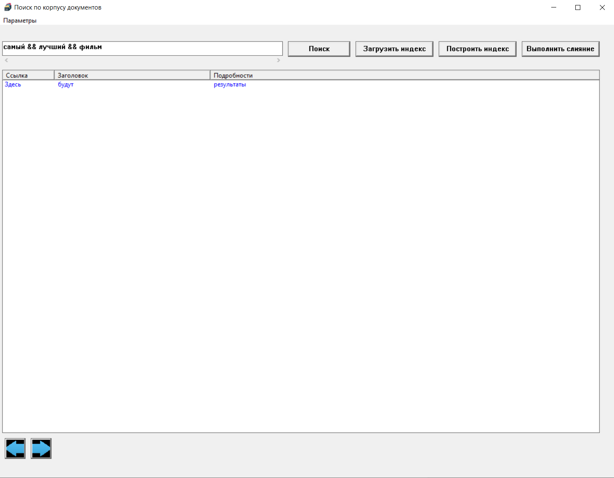

Рис. 1 – Стартовое графическое окно приложения

При запуске приложения пользователь видит два окна: графическое (с элементами управления) и консольное – для логирования.

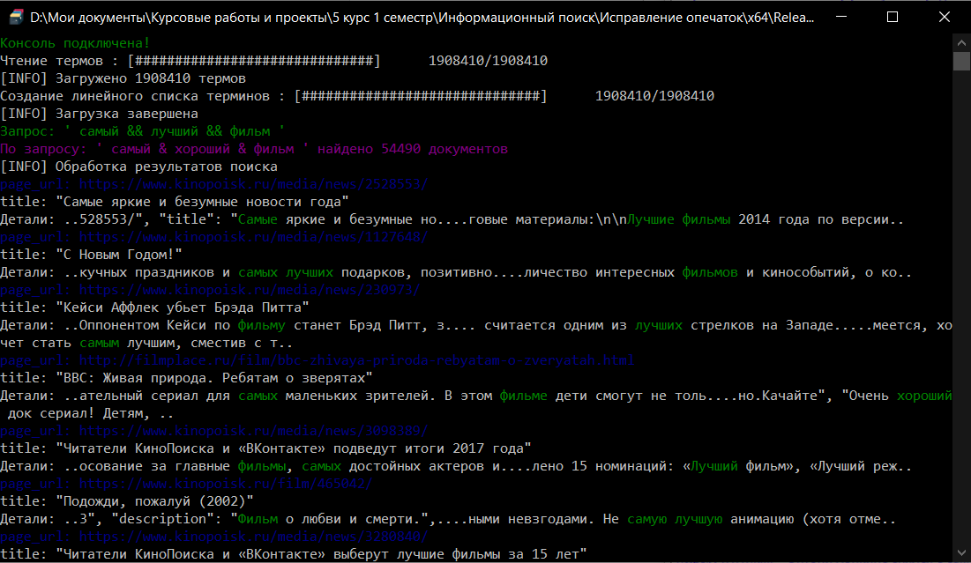

Рис. 2 – Консольное окно приложения

При взаимодействии пользователя с системой последняя через консольное окно ведёт оповещение, чем она «занята» в данный момент. Прежде делать запрос к корпусу необходимо загрузить индекс с помощью кнопки «Загрузить индекс» или, если индекс не создан, то необходимо создать блочный индекс и затем выполнить слияние с помощью соответствующих кнопок. Корпус должен храниться в директории на диске в формате, описанном в информации о корпусе (нумерация файлов необязательна – названия - произвольные). При этом один файл с документами считается системой одним блоком, которые обрабатываются параллельно, так что к выбору размера файла нужно подходить разумно.

В меню «параметры» настраивается количество потоков и пути до нужных директорий. При закрытии и запуске приложения система запоминает все пути, количество потоков, а также последний сделанный пользователем запрос.

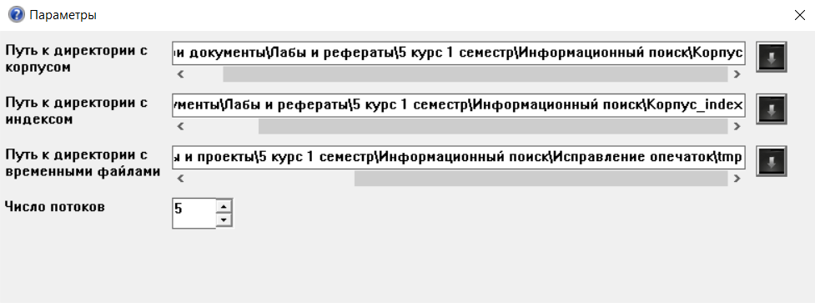

Рис. 3 – Выбор параметров

После загрузки индекса, можно делать запросы в формах, описанных в предыдущем разделе. Результаты сортируются по косинусному правилу TF-IDF.

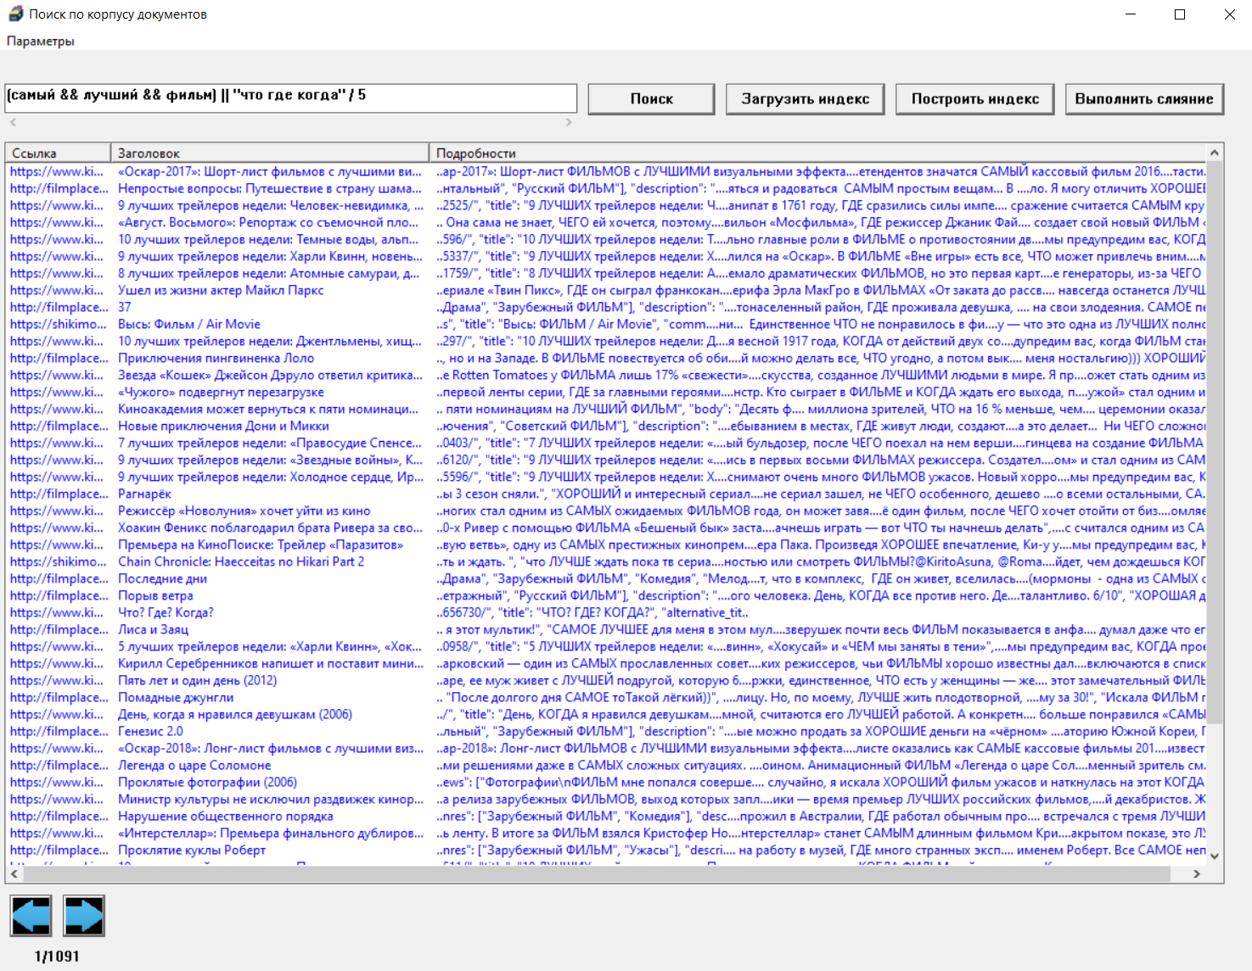

Рис. 4 – Поисковая выдача по комбинированному запросу (графическое окно)

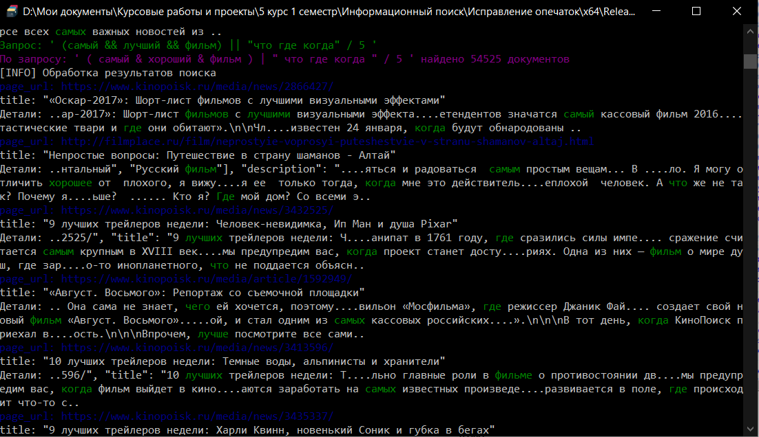

Рис. 5 – Поисковая выдача по комбинированному запросу (консольное окно)

По результатам запроса пользователь открывает ссылку в первом столбце в любом, привычном ему, браузере.

Также существует полностью консольная версия приложения, существующая в т.ч. для тестирования и измерения метрик поисковой системы. Ей на вход в качестве аргументов программы подаются на вход все вышеуказанные параметры, а также путь к данным для просчёта метрик (см. подробности в соответствующей ЛР).

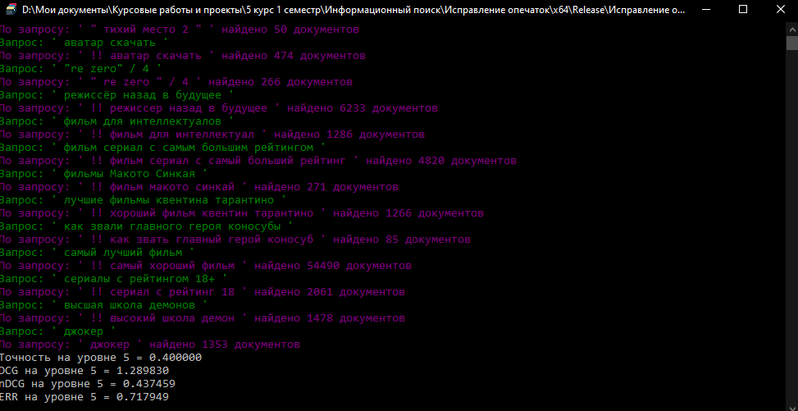

Рис. 6 Утилита тестирования системы

# Исходный код

## Структура проекта

* include
  + algebra.hpp (простейшие операции с векторами)
  + create_index.hpp (создание, чтение индекса)
  + defs.hpp (подключение внешних библиотек, макросы)
  + docs_parse.hpp (извлечение полей из корпуса)
  + gui_defs.hpp (подключение внешних библиотек, макросы, глобальные переменные)
  + gui_params_window.hpp (окно с выбором параметров)
  + resource.h (подключение изображений, иконок и прочего)
  + search.hpp (реализация всех видов поиска)
  + token_parse.hpp (функции для преобразования токенов в термы)
  + typos_correction.hpp (реализация исправления опечаток)
* python
  + lemmatizator.py (лемматизация документа)
  + lemmatizator_setup.py (компиляция lemmatizator.py в exe-файл)
  + request_parse.py (лемматизация запроса)
  + request_parse_setup.py (компиляция request_parse.py в exe-файл)
* io
  + anwers.txt
  + requests.txt
* src
  + gui.cpp (точка входа в оконный интерфейс)
  + main.cpp (точка входа в консольный интерфейс тестирования программы)
* resourses (файлы ресурсов для оконного приложения)

Проект был написан с помощью Microsoft Visual Studio 2019 эксклюзивно для ОС семейства Windows. Исходный код доступен по <https://github.com/Stifeev/Information-retrieval/tree/main/Курсовой%20проект>.

## Запуск и сборка

Переключение между тремя точками входа осуществляется с помощью флага «исключить из сборки»:

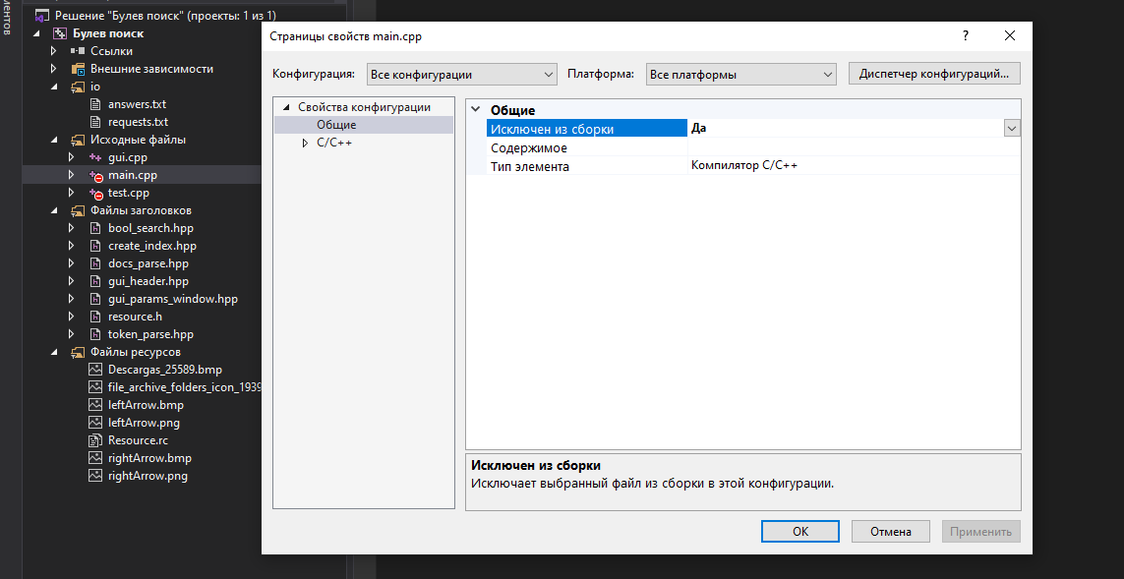

Рис. 7 – Настойка переключения между точками входа

Не забудь при переключении между консольными и оконными приложениями менять подсистему в настройке проекта:

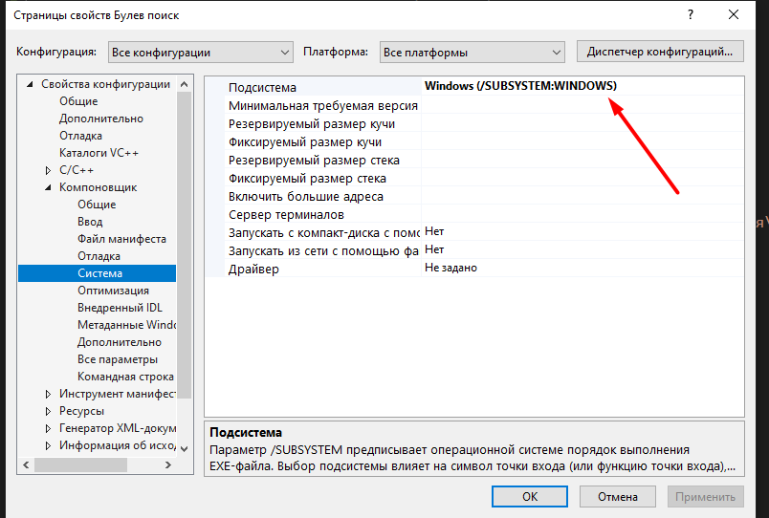

Рис. 8 – Настройка подсистемы: консоль или окно

Консольное приложение поддерживает флаги запуска:

* -i 'путь к корпусу'
* -o 'путь к индексу'
* -t 'путь к директории с блочным индексом'
* -m 'путь к директории с эталонами для метрик'
* -p кол-во_процессов_для_распараллеливания
* -create : создать блочный индекс
* -merge : выполнить слияние блочного индекса
* -clear : очистить папку с временными файлами после слияния
* -search : выполнить поиск
* -metric : высчитать метрики

**Пример создания блочного индекса из корпуса:**

$ ./prog.exe –p 4 –create -i "..\..\Корпус" -o -t "tmp"

**Вывод**

[INFO] Создание индекса для блоков

[INFO] Thread 0 processing block 1/13 : D:\Мои документы\Лабы и рефераты\5 курс 1 семестр\Информационный поиск\Корпус\films13.txt

[INFO] Thread 1 processing block 2/13 : D:\Мои документы\Лабы и рефераты\5 курс 1 семестр\Информационный поиск\Корпус\films9.txt

[INFO] Thread 2 processing block 3/13 : D:\Мои документы\Лабы и рефераты\5 курс 1 семестр\Информационный поиск\Корпус\films10.txt

[INFO] Thread 3 processing block 4/13 : D:\Мои документы\Лабы и рефераты\5 курс 1 семестр\Информационный поиск\Корпус\films12.txt

[INFO] Block 1 has 232216 terms

<…>

[INFO] Block 10 has 597482 terms

[INFO] Block 11 has 669497 terms

[INFO] Block 12 has 921883 terms

[INFO] Block 13 has 1383148 terms

[INFO] Создание очередей термов: 13 блок из 13

[INFO] Слияние docs_id: 13 блок из 13

[INFO] Слияние слопозиций термов

[INFO] Осталось термов: 0

[INFO] Очистка временных файлов

[INFO] Общее число термов в словаре = 2809203

Время выполнения = 145,5 sec, размер корпуса = 2,899 Gb, документов = 186109

Средняя скорость на документ = 0,782 ms

Средняя скорость на килобайт = 0,048 ms

**Пример слияние блочного индекса:**

$ ./prog.exe –p 4 –merge –clear –i "..\..\Корпус_index" -t "tmp"

**Вывод**

[INFO] Слияние блочного индекса

[INFO] Создание очередей термов: 13 блок из 13

[INFO] Слияние docs_id: 13 блок из 13

[INFO] Слияние слопозиций термов

[INFO] Осталось термов: 0

[INFO] Общее число термов в словаре = 1908410

Документов = 186109

[INFO] Время на слияние блочного индекса: 35 sec

[INFO] Вычисление статистики

Первый проход. Термов осталось: 0

Второй проход. Документов осталось: 0

[INFO] Вычисление статистики закончено

**Пример просчёта метрик:**

$ ./prog.exe –p 4 -metric -i "..\..\Корпус" -o "..\..\Корпус_index"

-m "..\..\Корпус_metric"

**Вывод**

Чтение термов : [##############################] 1908410/1908410

[INFO] Загружено 1908410 термов

Запрос: ' "тихое место 2" '

По запросу: ' " тихий место 2 " ' найдено 50 документов

Запрос: ' аватар скачать '

По запросу: ' !! аватар скачать ' найдено 474 документов

Запрос: ' "re zero" / 4 '

По запросу: ' " re zero " / 4 ' найдено 266 документов

Запрос: ' режиссёр назад в будущее '

По запросу: ' !! режиссер назад в будущее ' найдено 6233 документов

Запрос: ' фильм для интеллектуалов '

По запросу: ' !! фильм для интеллектуал ' найдено 1286 документов

Запрос: ' фильм сериал с самым большим рейтингом '

По запросу: ' !! фильм сериал с самый больший рейтинг ' найдено 4820 документов

Запрос: ' фильмы Макото Синкая '

По запросу: ' !! фильм макото синкай ' найдено 271 документов

Запрос: ' лучшие фильмы квентина тарантино '

По запросу: ' !! хороший фильм квентин тарантино ' найдено 1266 документов

Запрос: ' как звали главного героя коносубы '

По запросу: ' !! как звать главный герой коносуб ' найдено 85 документов

Запрос: ' самый лучший фильм '

По запросу: ' !! самый хороший фильм ' найдено 54490 документов

Запрос: ' сериалы с рейтингом 18+ '

По запросу: ' !! сериал с рейтинг 18 ' найдено 2061 документов

Запрос: ' высшая школа демонов '

По запросу: ' !! высокий школа демон ' найдено 1478 документов

Запрос: ' джокер '

По запросу: ' !! джокер ' найдено 1353 документов

Точность на уровне 30 = 0.241026

DCG на уровне 30 = 2.655877

nDCG на уровне 30 = 0.289893

ERR на уровне 30 = 0.732372

# Выводы

Внедрение ранжирования TF-IDF и нечёткого поиска улучшило систему поиска на порядок. Приведу некоторые примеры. Ниже показана верхушка поисковой выдачи по фразовым запросам.

[аватар скачать]

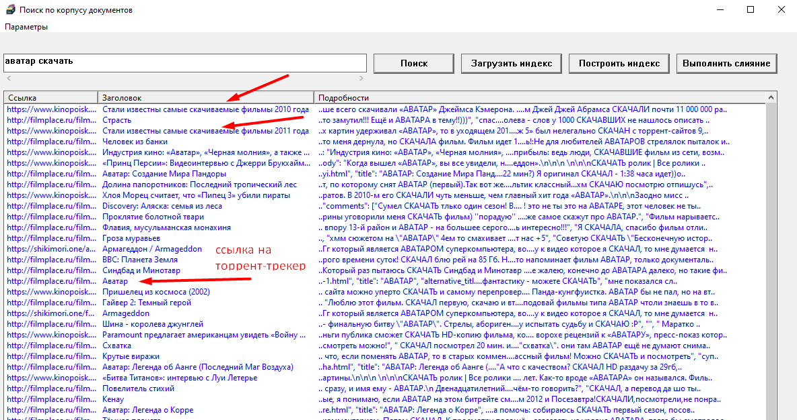

Рис. 9 – Выдача по запросу «аватар скачать»

[фильмы Макото Синкая]

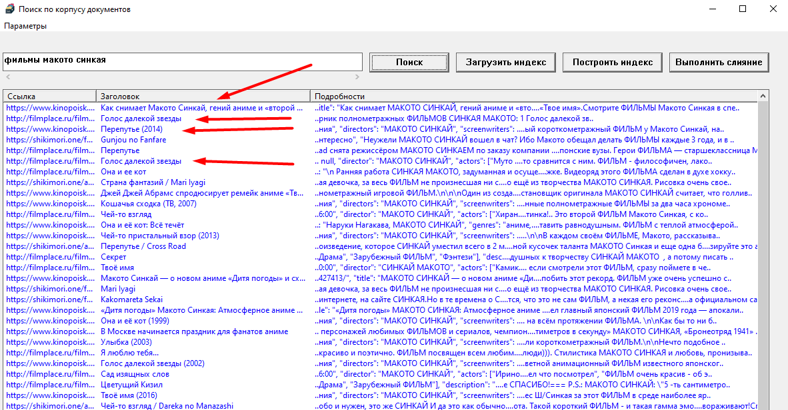

Рис. 10 – Выдача по запросу «фильмы Макото Синкая»

Из последнего запроса видно, что поисковик не учитывает популярность тех или иных фильм, что плохо. Так самыми популярными фильмами Макото Синкая (японский режиссёр) являются «Твоё имя», «Сад изящных слов» и «Дитя погоды», которые занимают, отнюдь не ведущие строчки поисковой выдачи, но всё равно входят в топ-27.

В ходе лабораторной работы я научился выполнять нечёткие запросы и ранжировать поисковую выдачу.

# Литература

1. <https://natasha.github.io/>
2. Кристофер Д.Маннинг, Прабхакар Рагхаван, Хайнрих Шютце. Введение в информационный поиск. 2020, изд. Вильямс.